Недетская еда
Топ самых опасных продуктов
для дошкольника

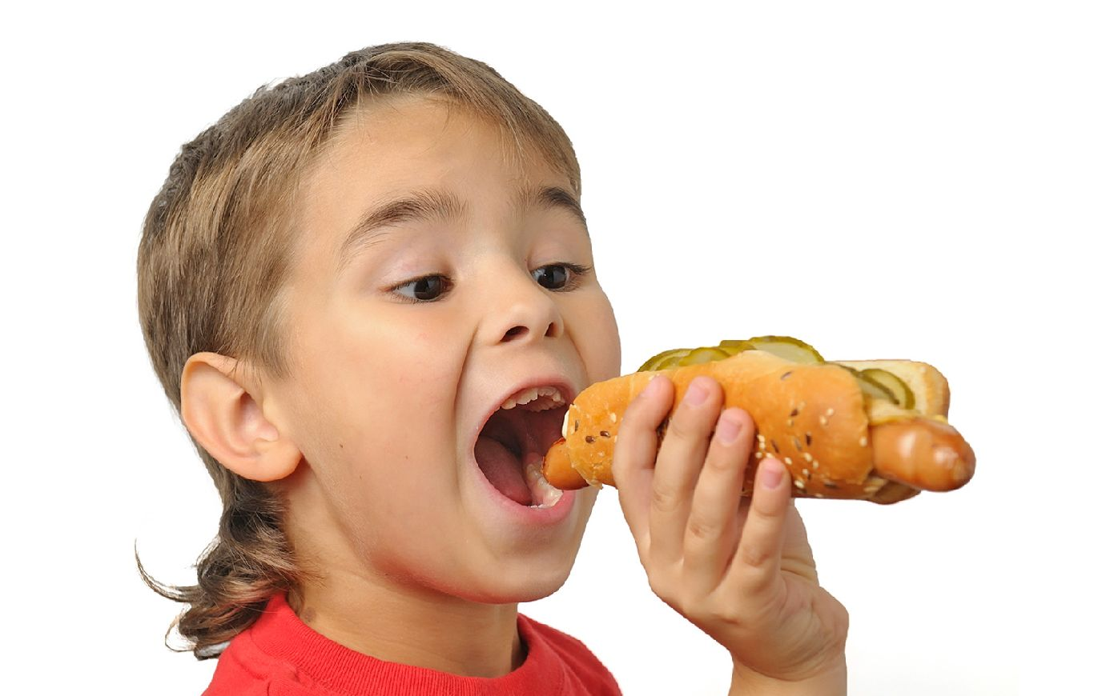
Педиатры бьют тревогу: родители слишком рано начинают знакомить своих детей со взрослой пищей. Нередко ребенка переводят на «общий стол» уже в год. Изменение рациона может и не стать проблемой, если вся семья соблюдает правила здорового питания. В противном случае – последствия для неокрепшего организма неизбежны. Перечень наиболее вредных для детей продуктов – в этом материале.
3 –7 лет
Жареные блюда, тем более с корочкой
- Не более 1 раза в неделю
- Желательно предварительно обжарить, а довести до готовности в духовке
- Отдавайте предпочтение рецептам приготовления пищи на пару, в духовке или методом тушения
Консервы (не специальные продукты для детского питания)
- Мясные и рыбные консервы, например, из сайры
- Исключение – только красная рыба, консервы из лосося и горбуши – хорошая основа для приготовления детских супов
Копчености
- Колбасы, мясо
- Высокое содержание жира, соли, неполезных добавок
Полуфабрикаты
- Пельмени, замороженные котлеты, куриные наггетсы, рыбные палочки в панировке…
- Высокое содержание жира и соли, необходимые для вкусовых характеристик и долгого хранения продуктов
Готовые соусы
- Майонез, кетчуп, соусы на их основе
- Одни из самых распространённых аллергенов для детей из-за высокого содержания ароматизаторов, консервантов, жира (провоцирует проблемы с желудочно-кишечным трактом)
- Легкий майонез — не исключение (жир заменяют на другие вредные для детей компоненты)
Грибы
- Жареные, варёные, в том числе домашние
- Исключения для старших дошкольников: грибной суп с шампиньонами, грибной суп-пюре
1 – 3 года: дополнительный список вредных продуктов
Икра и деликатесная соленая рыба (красная/белая)
- избыточное содержание соли и жира
- один из самых распространённых аллергенов для детей
Сладкие газированные напитки
- раздражают детский желудочно-кишечный тракт, особенно желудок
- формируют вредные пищевые привычки
- допустимо употребление в минимальных дозах в качестве десерта
- для утоления жажды – обычная вода
Булочки, пирожки, пирожные со сливочным кремом
Отдавайте предпочтение выпечке с фруктовыми начинками, желе, суфле
Жевательный мармелад, разноцветные конфеты
- Высокое содержание красителей и ароматизаторов
- Шоколад – не ранее 2–3 лет в небольших количествах

На основе рекомендаций Елены Павловской, старшего научного сотрудника клиники лечебного питания ФГБУН «Федеральный исследовательский центр питания и биотехнологии», кандидата медицинских наук

